Тема занятий: Питание и секционирование контактной сети. Схемы питания. Стыковые участков постоянного и переменного тока.
Цель занятия: 1. Изучить определение секционирование к.с. и деление на виды.
- Изучить схемы питания.
- Изучить способы стыкования постоянного и переменного тока.

Принципы секционирования.
Секционирование — это разделение контактной сети на отдельные секции, которые электрически не связаны друг с другом, но могут быть соединены секционными разъединителями. Секционирование повышает надежность работы контактной сети, делает удобным ее обслуживание при эксплуатации. Любую секцию контактной сети возможно отключить для производства ремонтных работ без прекращения движения поездов на остальных секциях.
Секционирование бывает продольное и поперечное (рис. 83). При продольном секционировании контактную сеть станции отделяют от контактной сети перегона (разъединители А, Б, В, Г) и они образуют отдельные секции. Электрическое отделение контактной сети одной группы путей от другой на станциях или отделение контактной сети одного главного пути от другого на двухпутных участках как на станциях, так и на перегонах называется поперечным секционированием.
При продольном секционировании устраивают изолирующие сопряжения анкерных участков (воздушные промежутки) и устанавливают в местах сопряжения продольные секционные разъединители, обозначаемые на схемах большими начальными буквами русского алфавита. Поперечное секционирование осуществляют посредством секционных изоляторов СИ. Для соединения секций между собой устанавливают секционные разъединители, обозначаемые на схемах буквой П (поперечный) с цифрами, указывающими, какие секции (или какие пути) контактной сети соединяют данным разъединителем.
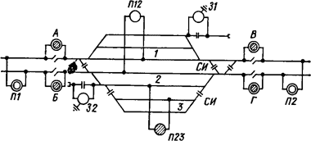

Рис. 83. Продольное и поперечное секционирование контактной сети станции на двухпутном участке (одной окружностью обозначены секционные разъединители с ручным приводом, двойной — с дистанционным электродвигательным приводом)
Контактную сеть крупных мостов с ездой понизу и тоннелей выделяют в отдельные секции. Контактную сеть путей и тупиков, на которых выполняют погрузку и выгрузку, ремонт крышевого оборудования вагонов, снабжение водой пассажирских вагонов выделяют в отдельные секции. Эти секции соединяют с подвеской других путей разъединителями с заземляющими контактами. При отключении такого разъединителя одновременно заземляется отключаемая секция пути и тем обеспечивается безопасность людей, работающих под ней.
На крупных станциях главные пути обычно выделяют в отдельные секции, а остальные секционируют по паркам или подразделяют на группы. Это позволяет проводить работы на контактной сети со снятием напряжения, не прекращая поездной работы станции.
Напряжение в контактную сеть подается по питающим линиям, (кабельным или воздушным) от тяговых подстанций, число которых зависит от числа главных путей, путевого развития станции и места расположения подстанции. При расположении ее в середине станции каждая секция контактной сети перегона получает питание по своей пытающей линии, а пути станции — по одному и более фидерам (рис. 84, а).
Разъединители, устанавливаемые на питающих линиях (фидерах), обозначают буквой Ф.
На дорогах переменного тока для избежания междуфазного к. з. при проходе токоприемника в одной из горловин станций устраивают нейтральную вставку НВ (рис. 84, б). Разъединители на фидерах нормально включены, продольные секционные разъединители А, Б, В, Г разомкнуты, чем обеспечивается независимое питание секций и их защита.
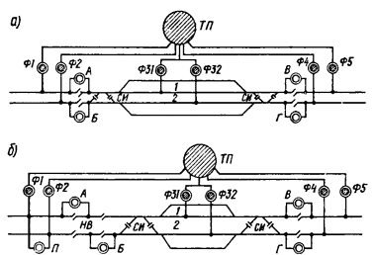
Контактную сеть тракционных путей и электродепо выделяют в отдельную секцию и питание ее осуществляют по отдельному фидеру Ф6 (рис. 85). Электровозное депо внутри не имеет контактной сети. Для ввода и вывода электровозов используют низкое напряжение, которое подают с помощью гибкого кабеля. Моторвагонные депо оборудованы контактной сетью. Здесь каждый путь выделяют в отдельную секцию и ставят разъединители 31, 32, 33 с заземляющим контактом. Для безопасности работающих при техническом обслуживании и ремонтах подвижного состава приводы разъединителей связывают со световыми указателями, устанавливаемыми внутри и снаружи депо над воротами соответствующего пути. Они указывают на наличие или отсутствие напряжения в данной секции. Управляет разъединителями дежурный по депо.
Переключения секционных и фидерных разъединителей производят с помощью ручного или электродвигательного (моторного) привода.

Рис. 84. Схемы питания и секционирования контактной сети на двухпутном участке, электрифицированном на постоянном (а) и переменном (б) токе

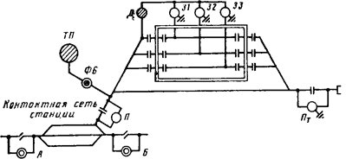

Рис. 85. Секционирование и питание контактной сети мотор вагонного депо
Управляют секционными разъединителями с электродвигательными приводами от дежурного по станции или с блокпоста, а наиболее ответственными и часто переключаемыми — с диспетчерского пульта средствами телемеханики.
Способы стыкования.
При электрификации одной линии на разных системах тока возникает необходимость стыкования участков постоянного и переменного тока. В большинстве случаев это осуществляется на так называемых станциях стыкования. В контактной сети этих станций выделяют секции, в которые можно подавать напряжение как постоянного, так и переменного тока. Однако при больших размерах движения и на крупных станциях выполнять стыкование таким образом сложно и дорого. Поэтому используют электровозы ВЛ82 двойного питания, при которых упрощаются схемы питания и секционирования контактной сети. При этом в контактной сети путей, на которых осуществляется стыкование, в зависимости от скорости движения поездов устраивают изолирующие сопряжения или секционные изоляторы с нейтральными вставками.
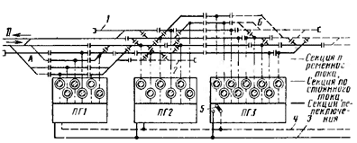
Рассмотрим упрощенную схему секционирования и питания станции стыкования с переключением секций и последовательным расположением приемоотправочных парков (рис. 86). Станция обеспечивает прибытие и отправление поездов с электровозами различных систем тока, а также проход их из одного парка в другой и на пути отстоя. Контактную сеть станции делят на три района: постоянного тока (парк А), где в нее подается только постоянный ток; переменного тока (парк Б) и район переключения, где в каждую секцию может быть подан постоянный или переменный ток (жирные линии на рис. 86). Число переключаемых секций зависит от путевого развития станции, организации работы, назначения путей и т. п. Пункты группировок ПГ со специальными переключателями 5 располагают на открытом воздухе или в закрытых помещениях.

Рис. 86. Схема секционирования и питания станции стыкования: I, 2 — тупики;
3, 4 — питающие линии соответственно постоянного переменного тока

В основу системы стыкования положена электрическая централизация станции с маршрутным управлением. В зависимость включены стрелки, сигналы, переключатели или разъединители переключаемых секций контактной сети, входящие в маршрут приема и отправления поездов, маневровые маршруты. Переключение контактной сети производится автоматически одновременно с переводом стрелок дежурным с пункта маршрутно-релейной централизации (МРЦ). Постоянный или переменный ток включают в зависимости от рода электровоза, для которого готовится маршрут. Контактная сеть парков А и Б в систему электрической централизации не включена.
Если на переключаемый путь вышел электровоз постоянного тока, то изменить напряжение в соответствующей секции нельзя до тех пор, пока электровоз не пройдет ее, а открыть сигнал для его выхода с этого участка можно только при подаче на смежную секцию напряжения постоянного тока. Специальное устройство МРЦ позволяет изменить напряжение в переключаемой секции после отцепки электровоза от состава и выхода его с этой секции, хотя путь остается занятым вагонами.
Электровозы переменного тока, прибывающие с поездами в парк Б или на главный путь II, после отцепки следуют в тупик 2 (см. рис. 86) для отстоя, откуда их подают под состав, находящийся в парке А. Затем они отправляются вновь на участок переменного тока. Аналогично электровоз из парка А направляется для отстоя в тупик 1, а затем подается под состав в парк Б для отправления на участок постоянного тока.
Контрольные вопросы:
- Сформулировать определение секционирования к.с. и разделение на виды.
- Какие существуют схемы питания к.с.?
- Что взято за основу системы стыкования?
- К чему может привести не выполнение основных правил работы локомотивных бригад на станциях стыкования постоянного и переменного тока?
Использованная литература:
Ухина С.В. «Электроснабжение электроподвижного состава» Гл.4 стр.107-114.

Дата предоставления отчета до 10.12.20 г. с указанием № группы и Ф.И.О. и
№ задания на электронную почту: aleks62888@yandex.ru

